RELATÓRIO ANUAL DE ATIVIDADES
2015

Dezembro/2015

RELATÓRIO ANUAL DE ATIVIDADES
2015

Equipe:
Renata Fortes Fernandes – Diretora
Claudia Boudrini Vargas – Técnica Legislativa
Gilson Carlos Temporim Patrício – Auxiliar Legislativo
Luiz Cláudio Bonfim da Costa – Assistente Legislativo
Maria dos Remédios Santos Albuquerque – Consultora Técnico-Legislativa
Vanessa Aragão Alves Duarte Ruas – Consultora Técnico-Legislativa
Estagiários:
Cibelle Braga Cordeiro – Administração
Raphael Matos Gordilho – Administração

Sumário

1 APRESENTAÇÃO 4
2 ATIVIDADES REALIZADAS 4
2.1 NÚCLEO DE EDUCAÇÃO PERMANENTE 4
2.2 NÚCLEO DE PROJETOS ESPECIAIS 13
3 CONSIDERAÇÕES FINAIS E PERSPECTIVAS PARA 2016 20

APRESENTAÇÃO

Este relatório tem por objetivo apresentar as atividades realizadas pela Escola do Legislativo do Distrito Federal – ELEGIS/DF no ano de 2015.
A ELEGIS foi criada por meio da Resolução nº 230/2007, e instalada oficialmente no dia 17 de março de 2008, com dois objetivos centrais: contribuir para a qualificação, o aperfeiçoamento e a atualização dos deputados e servidores visando à melhoria contínua do desempenho e da atuação profissional em suas áreas; e contribuir para a aproximação da CLDF com a sociedade e para a compreensão sobre o Poder Legislativo e sua relação direta com a democracia, por meio de projetos de educação política e de educação para a cidadania. Para o alcance desses objetivos constitui-se dos Núcleos de Educação Permanente e de Projetos Especiais.
A Programação de Capacitação e Educação dos Servidores para 2015 foi elaborada com fundamento no Ato da Mesa Diretora nº 98/2008, que institui a Política de Capacitação e Educação dos Servidores, e com base no Levantamento de Necessidades de Capacitação – LNC realizado junto às unidades organizacionais da CLDF, cujo processo foi desenvolvido em parceria com a Seção de Apoio ao Planejamento/Coordenadoria de Planejamento e Elaboração Orçamentária – CPEO, quando da elaboração dos Planos Setoriais da CLDF, com publicação no Diário da Câmara Legislativa em 1º de abril de 2015. A Programação inclui os projetos de educação política e de educação para a cidadania voltados para a sociedade, conforme a Resolução nº 257/2012, que institui, no âmbito da Câmara Legislativa, a Educação para a Cidadania.
Este relatório está assim constituído: a primeira parte refere-se a esta apresentação; a segunda parte refere-se às ações realizadas por Núcleo; e a última traz as considerações finais e as perspectivas para 2016.

ATIVIDADES REALIZADAS

NÚCLEO DE EDUCAÇÃO PERMANENTE
O Núcleo de Educação Permanente tem por objetivo promover a qualificação, a atualização, o aprimoramento e o desenvolvimento de potencial e de competências essenciais para o desempenho profissional de excelência de parlamentares, servidores e gestores. Constituiu-se da Programação de Capacitação e Educação dos Servidores e da Programação de Desenvolvimento Gerencial.
A Programação de Capacitação e Educação dos Servidores foi executada conforme descrito a seguir:
- Foram realizados 11 eventos internos de capacitação, representando 44% do planejado, com 345 participações e 131 horas-aula. A execução orçamentária foi de 8,80% da dotação prevista. Essa estratégia de capacitação foi muito prejudicada devido a falta de definição institucional quanto à forma de contratação de instrutores internos na CLDF. O prejuízo deu-se especialmente na Programação de Capacitação dos Novos Assessores Parlamentares, com previsão de 15 cursos, os quais seriam ministrados por instrutores internos pelas especificidades temáticas próprias da CLDF. Desses cursos programados, apenas 3 foram realizados pela disponibilidade do instrutor atuar gratuitamente;
- Foram viabilizadas 52 participações, representando 26% do planejado, em 15 eventos externos de capacitação, com 320 horas. A execução orçamentária foi de 61,37% do programado, com a inclusão do teste de capacidade técnica para manuseio de arma de fogo, cuja execução está sendo de responsabilidade da Coordenadoria de Polícia Legislativa – COPOL. Importante registrar que houve solicitações não atendidas para a participação em 16 eventos externos de capacitação por razões alheias à ELEGIS: não autorização pelo Gabinete da Mesa Diretora ou cancelamento do curso pela instituição promotora por falta de quórum para formação de turma. Caso atendidas, o alcance da meta proposta poderia ter sido de cerca de 50%;
- Foram viabilizadas 103 participações em 27 eventos externos de capacitação apenas com dispensa de ponto. Foram 474 horas de capacitação, considerando apenas as informações de carga horária constantes nas respectivas certificações;
- Não houve participação de novos servidores em cursos de pós-graduação, apenas a continuidade da participação de 2 servidores, cuja execução representou 7,95% da dotação orçamentária destinada para essa estratégia de capacitação.
Destaca-se a parceria com a Organização das Cooperativas do Distrito Federal - OCDF para a realização da palestra “Cooperativismo: O Poder Legislativo do DF promove a disseminação do cooperativismo”, nos dias 14 de agosto e 26 de outubro, com 18 participações.
Importante registrar a manutenção das parcerias com o Centro de Formação, Treinamento e Aperfeiçoamento da Câmara dos Deputados – CEFOR, com o INTERLEGIS e com o Instituto Legislativo Brasileiro – ILB, do Senado Federal, que viabilizam a participação de servidores em cursos de pós-graduação e em outros eventos de interesse do Legislativo. Destaque para o Curso de Pós-Graduação Lato Sensu em Orçamento Público a ser realizado em parceria com o ILB/Senado Federal, Controladoria Geral da União – CGU, Tribunal de Contas da União – TCU e a Secretaria de Orçamento Federal – SOF, em processo de seleção dos participantes e com início previsto para fevereiro de 2016.
Nos quadros a seguir, são detalhados os eventos de capacitação realizados no decorrer do ano, com os respectivos investimentos, em todas as estratégias: 1. eventos internos com instrutores internos e externos; 2. participação em eventos externos de capacitação; 3. participação em eventos externos de capacitação somente com dispensa de ponto; 4. participação em cursos de pós-graduação.
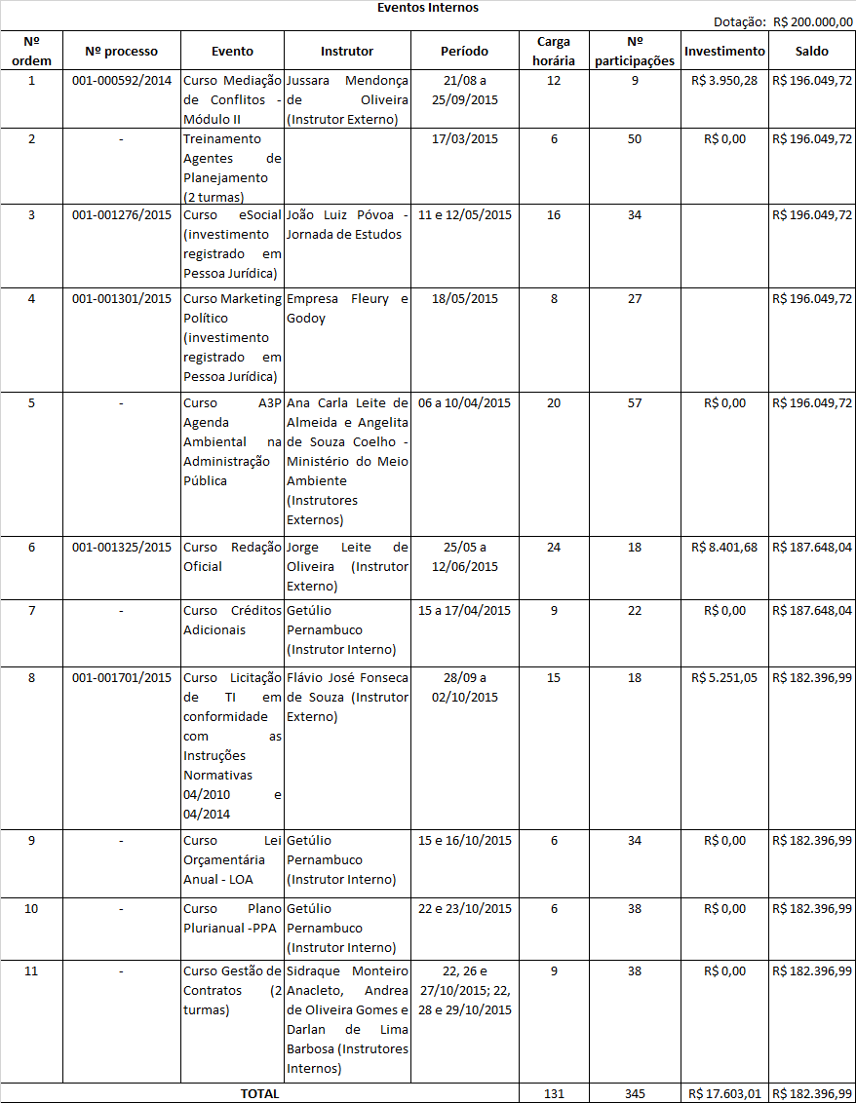
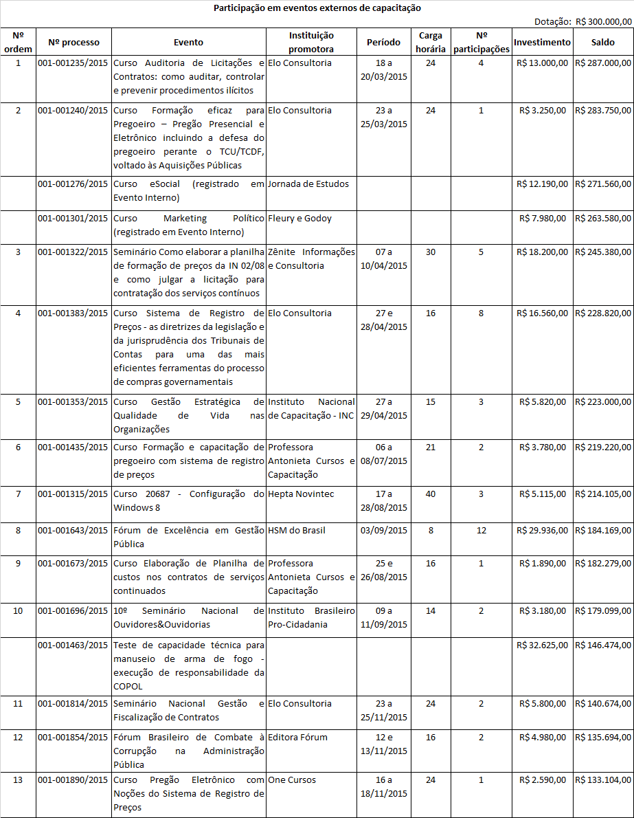
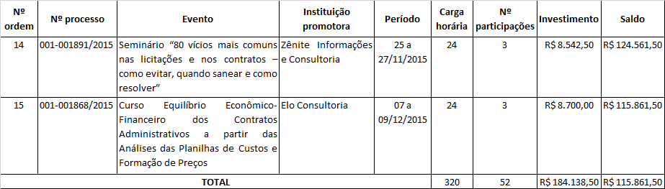

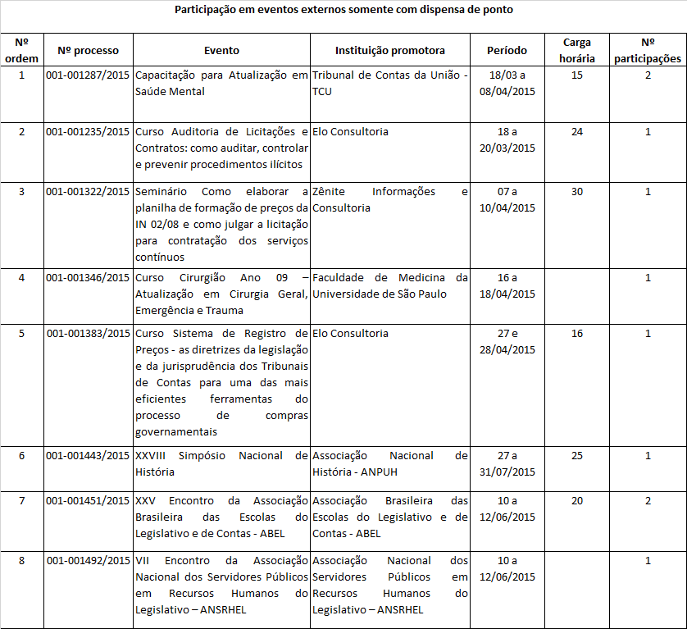
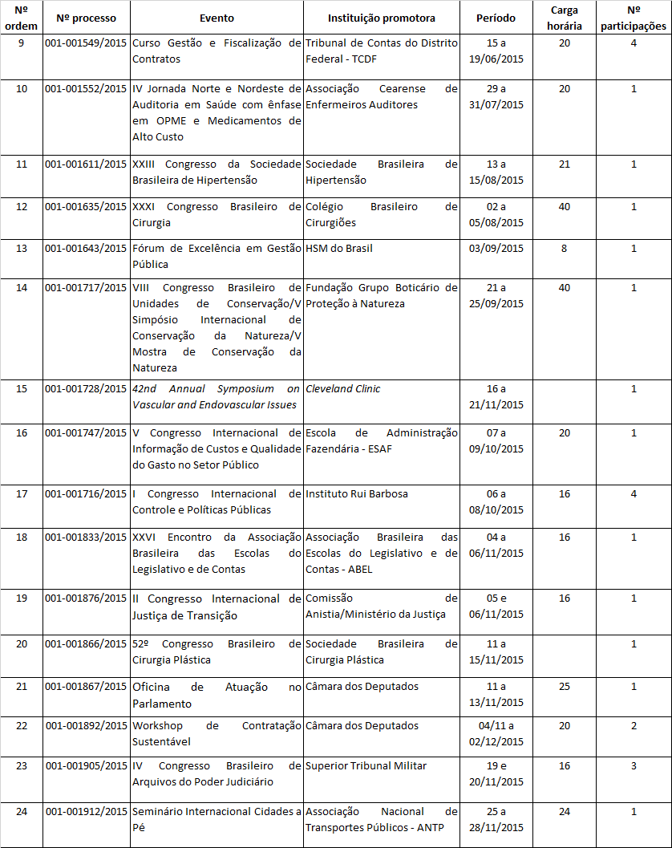
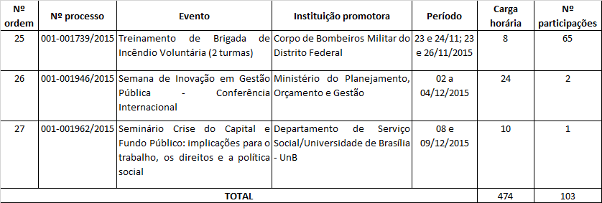

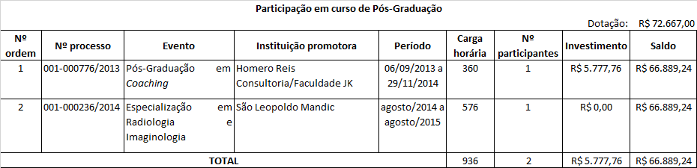

Não foi executada a Programação de Desenvolvimento Gerencial, com recurso destinado de R$ 90.000,00 (noventa mil reais).
Outra ação não executada foi a instalação do Ambiente Virtual de Aprendizagem, que depende de parceria com a Coordenadoria de Modernização e Informática – CMI, que, por sua vez, depende de que essa ação seja aprovada como prioritária pelo Gabinete da Mesa Diretora. O recurso destinado para a ação e não executado foi de R$ 70.000,00 (setenta mil reais).
Para a compreensão sobre a dimensão do trabalho realizado para a capacitação dos servidores e gestores, apresenta-se, a seguir, quadros comparativos da execução desde a criação da ELEGIS no ano de 2008:
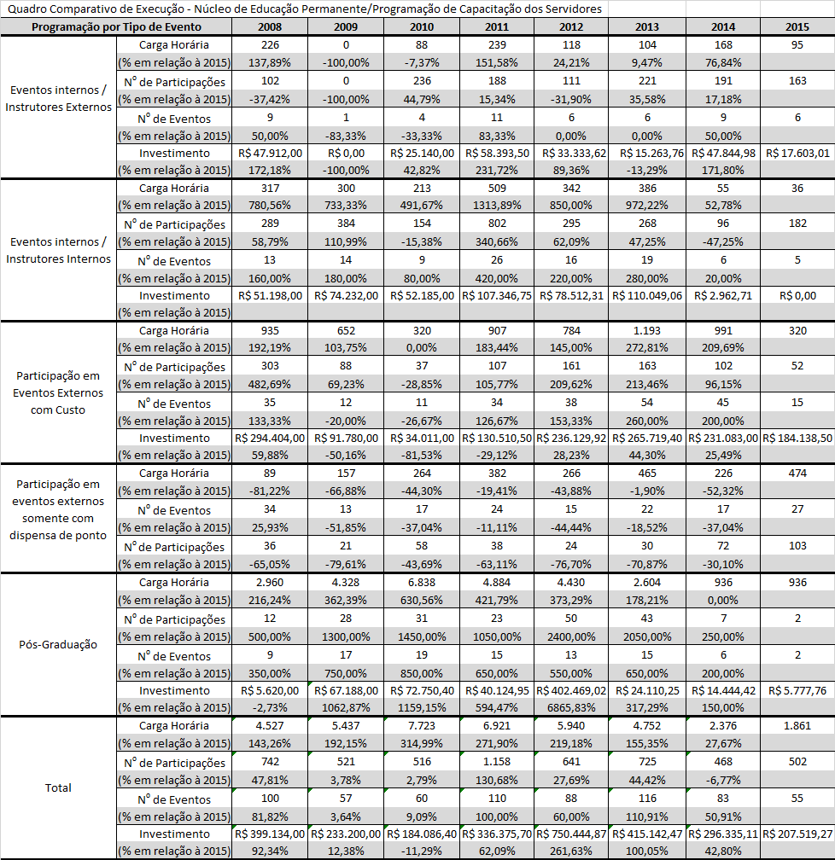

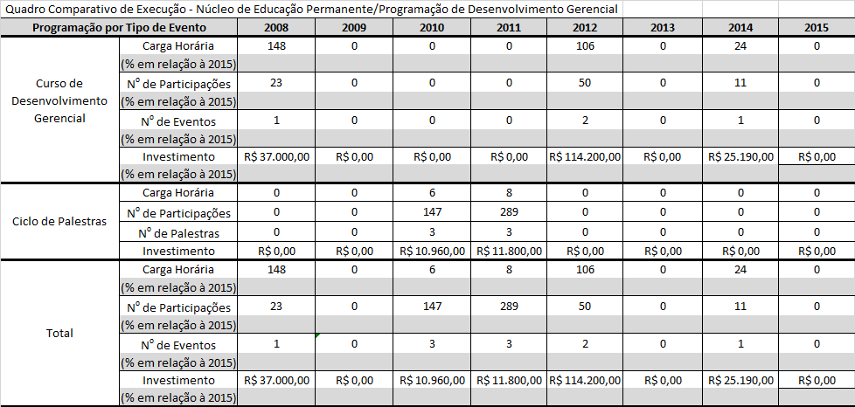

NÚCLEO DE PROJETOS ESPECIAIS
O Núcleo de Projetos Especiais tem por objetivos possibilitar a compreensão sobre o Poder Legislativo e sua relação direta com o debate público e com a democracia e contribuir para a formação política de diversos segmentos da sociedade. Constitui-se de dois Programas: “Conhecendo o Parlamento” e “Câmara Legislativa e Cidadania”.
O Programa “Conhecendo o Parlamento” objetiva possibilitar o conhecimento das competências do Poder Legislativo e do Parlamentar, por meio de palestras com Consultores Técnico-Legislativos da ELEGIS, visitas orientadas ao Plenário e distribuição de Kit Cidadão. É oferecido um pequeno lanche aos participantes. Integram esse Programa os seguintes Projetos de Educação para a Cidadania:
- Cidadão do Futuro, voltado para estudantes do ensino fundamental;
- Jovem Cidadão, voltado para estudantes dos ensinos médio e superior;
- Cidadania para Todos, voltado para cidadãos da Terceira Idade.
O Programa “Câmara Legislativa e Cidadania” objetiva contribuir para a formação política de estudantes, professores, lideranças, agentes públicos e comunidade em geral, por meio de eventos que favoreçam o debate de questões de interesse coletivo, o fortalecimento do Legislativo e da democracia. Constitui-se dos seguintes Projetos:
- Projeto Polis, que consiste em realização de seminários e ciclo de palestras sobre temas de interesse geral que podem contribuir para a educação política e para as funções legiferante e fiscalizadora, e Cursos de Educação Política, com conteúdos relacionados a Estado e Sociedade, Poderes de Estado, Sistemas de Governo, Sistema Político, Representação Política, História e Autonomia Política do DF, Teorias da Escolha Social, Orçamento e outros afins;
- Interação – Uma Conversa sobre Cidadania, que consiste em um programa na TV Distrital de debate entre estudantes dos ensinos médio e superior com Deputados Distritais sobre temas relacionados a políticas sociais e públicas, democracia, representatividade, papel do Parlamentar, função da Câmara Legislativa e outros de interesse coletivo afetos ao Legislativo.
A execução do Programa Conhecendo o Parlamento ocorreu conforme descrito a seguir:
- Foram realizadas 3 edições do Projeto Cidadão do Futuro, representando 10% do programado, com participação de 183 estudantes do ensino fundamental e 19 professores. Foram realizadas palestras sobre os 3 Poderes, com ênfase nas funções da Câmara Legislativa e do Deputado Distrital, por Consultora Técnico-Legislativa da ELEGIS; visita orientada ao Plenário; e distribuição de Kit Cidadão composto por mochila contendo, bloco de anotações, caneta e marcador de página;
- Foi realizada 01 edição do Projeto Jovem Cidadão, representando 3,33% do programado, com participação de 09 estudantes do ensino médio e 05 professores. Nesse projeto também foi realizada palestra sobre os 3 Poderes, com ênfase nas funções da Câmara Legislativa e do Deputado Distrital, por Consultora Técnico-Legislativa da ELEGIS; visita orientada ao Plenário; e distribuição de Kit Cidadão composto por mochila contendo bloco de anotações, marcador de página e caneta;
- Foi realizada 01 edição do Projeto Cidadania para Todos, representando 50% do programado, com 19 participantes do Centro de Convivência do Riacho Fundo I, da Secretaria de Estado de Desenvolvimento Social e Transferência de Renda do Distrito Federal – SEDEST. Foi realizada palestra sobre as funções da Câmara Legislativa e do Deputado Distrital e sobre a legislação do DF referente a idoso, por Consultora Técnico-Legislativa da ELEGIS.
Registra-se a impossibilidade da execução da agenda normal dos projetos de educação para a cidadania devido a conclusão dos processos licitatórios e assinatura dos contratos com as empresas de transporte escolar e de lanche ter ocorrido somente no mês de novembro. As escolas e a entidade que participaram dos projetos arcaram com o transporte escolar e com o lanche.
Quanto ao orçamento, foi prevista e não executada a dotação de R$ 430.000,00 (quatrocentos e trinta mil reais).
Nos quadros a seguir, são detalhados os eventos realizados no Programa Conhecendo o Parlamento:
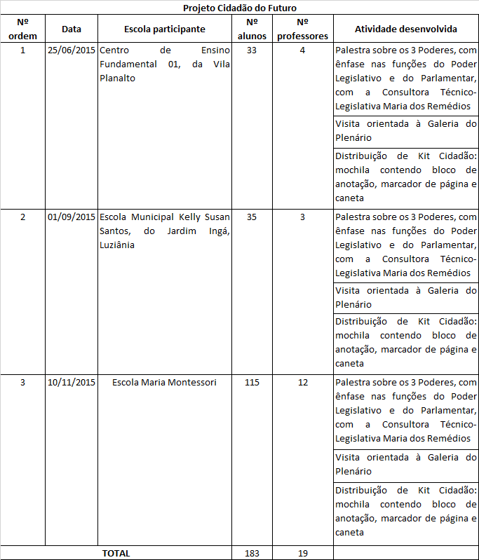
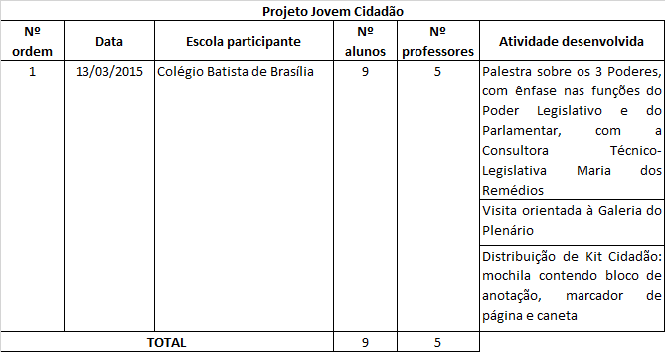

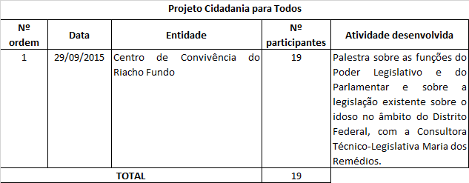

A execução do Programa Câmara Legislativa e Cidadania ocorreu conforme descrito a seguir:
- Foi realizado 1 Ciclo de Palestras, 100% do programado e execução orçamentária de 86,66%, com 192 participantes e carga horária total de 9 horas, com os seguintes temas:
- “Sistema Eleitoral e Democracia”, pelo Prof. André Borges de Carvalho – Mestre em Administração pela Universidade Federal da Bahia; Doutor em Ciência Política pela University of Oxford – Inglaterra; Professor do Instituto de Ciência Política da Universidade de Brasília – UnB, com 65 participantes;
- “Representação e Partidos Políticos”, pelo Prof. Carlos Augusto Mello Machado – Mestre em Ciência Política pela Universidade de Brasília; Doutor em Ciência Política pela Universidade Federal de Minas Gerais; Professor do Instituto de Ciência Política da Universidade de Brasília – UnB, com 65 participantes;
- “Reforma Política: fundamentos em discussão”, pelo Prof. Lúcio Remuzat Rennó – Mestre em Ciência Política pela Universidade de Brasília; Doutor em Ciência Política pela University of Pittsburgh – USA; Professor do Instituto de Ciência Política da Universidade de Brasília – UnB, com 62 participantes.
- Foi realizado 1 Curso de Educação Política para representantes de Grêmios Estudantis, 50% do programado, com carga horária de 3 horas e 13 participações, ministrado por Consultor Legislativo da CLDF. O curso foi realizado sem custo e em parceria com a Subsecretaria da Juventude, da Secretaria de Estado de Políticas para a Criança, Adolescente e Juventude do Distrito Federal, e com a Secretaria de Estado de Educação do Distrito Federal. Registra-se que foi firmada parceria com a Escola de Aperfeiçoamento dos Profissionais da Educação (EAPE), da Secretaria de Estado de Educação do Distrito Federal para a realização do Curso de Educação Política para professores da rede pública de ensino, mas não houve demanda para este ano.
Não foi realizado o Projeto Interação – Uma Conversa sobre Cidadania, devido a TV Distrital ainda não estar em funcionamento.
Destaca-se a parceria com o Sindicato dos Escritores do Distrito Federal para a realização da palestra “O Poder e o Poder Político em Shakespeare”, com Francisco Teófilo da Silva, Assessor de Comissão da CLDF, no dia 26 de novembro, aberta ao público em geral, com 92 participações.
Nos quadros a seguir, são detalhados os eventos realizados no Programa Câmara Legislativa e Cidadania, com os respectivos investimentos:
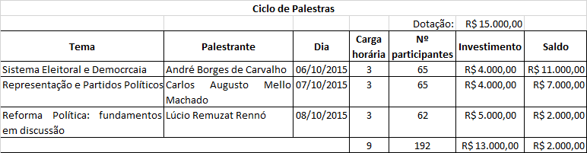

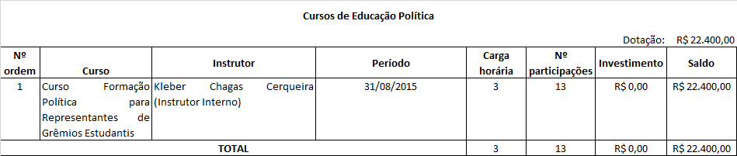

Para a compreensão sobre a dimensão da execução dos projetos de educação para a cidadania, apresenta-se, a seguir, um quadro comparativo desde a criação da ELEGIS no ano de 2008:

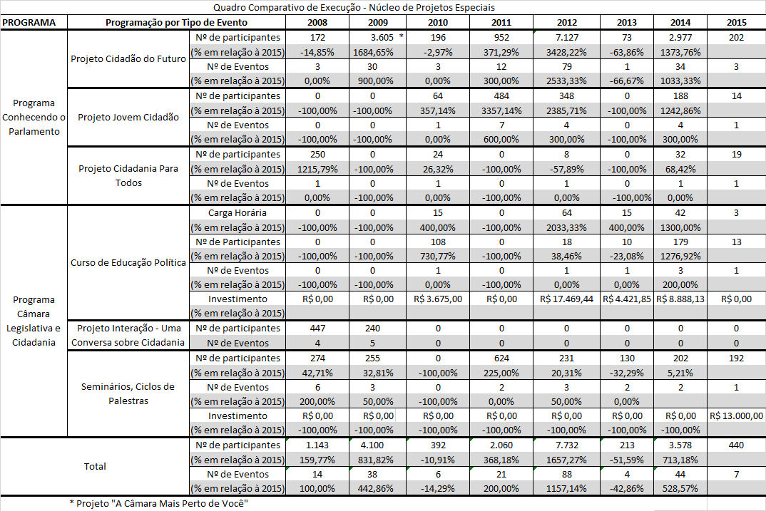

3 CONSIDERAÇÕES FINAIS E PERSPECTIVAS PARA 2016
A ELEGIS constitui-se instrumento importante para o cumprimento da missão institucional da CLDF, não só por ser meio para a qualificação e aprimoramento profissional dos servidores para os devidos e eficientes suportes técnico e administrativo ao Deputado Distrital para o desempenho da função parlamentar, como também pelo desenvolvimento de projetos de educação política que objetivam a aproximação da CLDF com a sociedade por meio de ações de educação para a cidadania, visando a compreensão sobre o Poder Legislativo e, consequentemente, o fortalecimento da democracia.
Fatores restritivos continuaram presentes na execução das atividades, podendo-se citar: equipe reduzida, com carência de pessoal técnico e de apoio técnico-administrativo; espaços físicos limitados, com apenas uma Sala de Aula e um Auditório para todas as atividades da CLDF; falta de secretaria virtual, além da impossibilidade de contratação de instrutores internos. Contudo, todos os esforços foram envidados para o atendimento das demandas das unidades organizacionais de capacitação dos servidores e para o desenvolvimento de atividades de educação política envolvendo o público externo. A morosidade dos processos licitatórios e de assinatura dos contratos com as empresas de prestação de serviços de transporte escolar e de fornecimento de lanche impossibilitou a execução plena dos projetos de educação para a cidadania.
No geral, em 2015 foram viabilizados 55 eventos de capacitação para os servidores da CLDF, em diversas áreas de conhecimento, com 502 participações e cerca de 1.861 horas, e 07 eventos de educação política para o público externo, com 440 participações, dentre estudantes, professores, servidores, agentes públicos e comunidade em geral.
Como em todos os anos, a ELEGIS participou de 2 encontros promovidos pela Associação Brasileira das Escolas do Legislativo e de Contas – ABEL, eventos de atualização e compartilhamento de experiências com escolas do legislativo e centros de treinamento de Assembleias Legislativas, de Câmaras de Vereadores, da Câmara dos Deputados, do Senado Federal e com escolas de Tribunais de Contas, sobre ações de educação e capacitação de servidores e projetos de educação política voltados para a sociedade.
Quanto ao orçamento geral, a execução deu-se da seguinte forma:
- Núcleo de Educação Permanente:
- Pessoa Jurídica: dotação de R$ 520.000,00 (quinhentos e vinte mil reais), executado 36,52%;
- Pessoa Física: dotação de R$ 215.000,00 (duzentos e quinze mil reais), executado 8,18%.
- Núcleo de Projetos Especiais:
- Pessoa Jurídica: dotação total de R$ 430.000,00 (quatrocentos e trinta mil reais), conforme detalhamento a seguir:
- Pessoa Jurídica/Material de Consumo: dotação de R$ 160.000,00 (cento e sessenta mil reais), não executada;
- Pessoa Jurídica/Transporte Escolar: dotação de R$ 170.000,00 (cento e setenta mil reais), não executada;
- Pessoa Jurídica/Gráfica: dotação de R$ 100.000,00 (cem mil reais), não executada;
- Pessoa Física: dotação de R$ 70.000,00 (setenta mil reais), executado 18,57%.
Em 2016, pretende-se executar a Programação já aprovada pela Mesa Diretora e retomar a agenda regular dos projetos de educação para a cidadania com as contratações já finalizadas das empresas de transporte escolar e de fornecimento de lanche. Pretende-se também manter todas as parcerias externas e dar continuidade às discussões internas para a implantação do Ambiente Virtual de Aprendizagem para a introdução de cursos a distância e apoio de secretaria virtual. Continua em andamento a busca de solução junto às unidades afins da CLDF para a contratação de instrutores internos, que é imprescindível para a garantia da excelência nos cursos relativos às temáticas e especificidades da CLDF.
Apresenta-se como desafios ampliar o número de servidores nos eventos de capacitação, bem como ampliar a participação da sociedade nos projetos de educação política.

O Kit Cidadão é composto por 1 (uma) mochila contendo 1 (um) bloco de anotações, 1 (um) marcador de página e 1 (uma) caneta.

